

**INSTRUÇÕES E NORMAS PARA PUBLICAÇÃO NA**

**REVISTA ELETRÔNICA CONEXÃO**

**(Ciências Biológicas e Exatas)**

**2023**

**1 DIRETRIZES PARA AUTORES:**

As Revistas Eletrônicas da AEMS recebem textos nas seguintes modalidades:

**a) Artigos Originais**: artigos que sejam inéditos de pesquisa (Pesquisa de Campo, Pesquisa Experimental e Estudos de Casos). Devem seguir a forma usual de apresentação, contendo as seções Introdução, Objetivos, Material e Métodos, Resultados e Discussão, Conclusões e Referências, de acordo com as peculiaridades de cada trabalho;

**b) Artigos de Revisão Bibliográfica**: Os artigos de revisão devem ser avaliações críticas sistematizadas da literatura sobre determinado assunto. Devem conter os objetivos e ser descritos os métodos e procedimentos adotados para a revisão. O texto deve ser baseado em revisão atualizada da literatura.

**2 FORMA DE APRESENTAÇÃO:**

a) O texto deve ser digitado em *Word* (arquivos do tipo doc ou docx);

Utilizar português formal – voz ativa.

Resumo,

Introdução,

conjugação verbal no presente.

Objetivos,

Desenvolvimento (trabalho de revisão

Conclusão ou Considerações Finais

Material e Métodos e

conjugação verbal no passado.

Resultados

b) Margem: Superior: 3 cm; Esquerda: 3 cm; Direita: 2 cm; Inferior: 2 cm;

c) Fonte Arial, tamanho 12, recuo do parágrafo 1,5 cm, alinhamento justificado, com espaçamento 1,5 e numeração progressiva dos itens e subitens;

d) O artigo deve conter de **15 a 25 páginas**, incluindo ilustrações, tabelas, quadros, referências, anexos e apêndices **(não deixar espaços em branco)**;

e) As figuras, tabelas e quadros devem ser numerados consecutivamente em algarismos arábicos e encabeçadas pelo título;

As figuras são as diversas ilustrações (gráficos, fotografias, gravuras, mapas, plantas, desenhos, esquemas, fluxogramas, organogramas, etc.) para facilitar a interpretação do trabalho. Caso a figura contenha apenas gráfico, pode-se denominá-la por gráfico.

A tabela é a forma não discursiva de apresentar dados numéricos de forma ordenada, conforme as variáveis analisadas.

Quadro é o arranjo de palavras dispostas em linhas e colunas, com ou sem indicação de dados numéricos. O teor é esquemático e descritivo, e não estatístico.

As tabelas e quadros devem ser numerados consecutivamente em algarismos arábicos, de acordo com as normas da ABNT/NBR 14724 de 2011.

As figuras (gráficos), tabelas e quadros devem ser **AUTOEXPLICATIVOS** (conter as informações, sem a necessidade de se consultar o texto), com os dados, unidades e símbolos consistentes com o texto. **O conteúdo deve ser também explicado no texto**.

Deve-se indicar na **Fonte**, a expressão **“Extraído de”** (cópia direta de figuras, gráficos, tabelas e quadros), **“Adaptado de”** (cópia com qualquer modificação) e **“Elaborado pelos autores”** (proveniente dos resultados da pesquisa).

f) As citações no texto devem estar de acordo com a ABNT /NBR 10520 de 2002;

**Obs. Citações Diretas**

Citações diretas são as transcrições literais extraídas de textos de outros autores; devem ser apresentadas entre aspas. Trechos com mais de três linhas, devem ser recuados 4 cm da margem esquerda, com fonte 10 e espaçamento simples, dispensando as aspas. O nome do autor deve sempre ser indicado, acompanhado do ano; a indicação da respectiva página do trecho transcrito é obrigatória.

**AS CITAÇÕES DIRETAS DEVEM SER USADAS COM MODERAÇÃO E SOMENTE QUANDO ABSOLUTAMENTE INDISPENSÁVEIS.**

g) As unidades e medidas devem obedecer ao sistema internacional e a nomenclatura científica, e devem ser citadas de acordo com os códigos internacionais de cada área, com os nomes científicos sempre em itálico.

**3 ESTRUTURA DOS ARTIGOS CIENTÍFICOS**

Seguem abaixo as instruções para a elaboração de (i) ARTIGOS ORIGINAIS (pesquisa de campo, pesquisa experimental e estudos de casos) e (ii) ARTIGOS DE REVISÃO BIBLIOGRÁFICA.

**3.1 Estrutura de ARTIGO CIENTÍFICO ORIGINAL (Pesquisa de Campo, Pesquisa Experimental e Estudos (Relatos) de Casos)**

Os artigos de pesquisa de campo, pesquisa experimental e estudos de casos devem ter os seguintes elementos constituintes: **TÍTULO; NOME DOS AUTORES** (número máximo de alunos da AEMS – **DOIS**; número mínimo de professores (co)orientadores da AEMS – **TRÊS**; titulação e filiação), **RESUMO, PALAVRAS-CHAVE, INTRODUÇÃO** (**NÃO ADICIONAR O TERMO “REFERENCIAL TEÓRICO” COMO SEÇÃO PRIMÁRIA**)**, OBJETIVOS, MATERIAL E MÉTODOS, RESULTADOS E DISCUSSÃO, CONCLUSÕES, REFERÊNCIAS** e anexos e apêndices (caso tenha).

**Obs.** Em pesquisas cuja classificação se encaixa em Estudos de Casos ou Relatos de Casos, o termo “Estudo (Relato) de Caso” deve estar incluso no título.

**ARTIGO ORIGINAL**

**TÍTULO DO ARTIGO: Subtítulo do Artigo (caso haja)** (Fonte: Arial, Tamanho 14, Espaçamento 1,5 entre linhas) (Utilizar 2 *enters* com espaçamentos de 1,5 – Fonte 12)

**Nome Completo do(s) Autor(es)1 (alunos da AEMS, máximo – 2); Nome Completo dos (co)orientadores2 (professores da AEMS, mínimo – 3).** (Fonte: Arial, Tamanho 10, espaçamento simples).

Ex.: José da Silva1; Maria Antonieta Moraes1; Antônio Moreira2; Sebastiana Conceição de Souza3; Mariana Gonzaga4*.

1 Curso que está cursando (Ex.: Graduando em Educação Física), Instituição de ensino (Ex.: Faculdades Integradas de Três Lagoas – FITL/AEMS

2 Formação/Titulação/Universidade-Faculdade (Ex.: Mestre em Educação Física – UNESP); Instituição que está vinculado (Ex.: Docente das Faculdades Integradas de Três Lagoas – FITL/AEMS)

3 Formação/Titulação/Universidade-Faculdade (Ex.: Doutor em Educação Física – UFMS); Instituição que está vinculado (Ex.: Docente das Faculdades Integradas de Três Lagoas – FITL/AEMS)

4 Formação/Titulação/Universidade-Faculdade (Ex.: Mestre em Educação Física – USP); Instituição que está vinculado (Ex.: Docente das Faculdades Integradas de Três Lagoas – FITL/AEMS)

* autor correspondente: e-mail do orientador.

**Obs.:** O **primeiro auto**r deve ser do aluno que mais se dedicou no desenvolvimento do trabalho científico e o **último autor**, o orientador.

**RESUMO** (Fonte: Arial, tamanho 10, espaçamento simples entre linhas)

Para artigos originais, redigir um resumo com 200-250 palavras. O resumo deve conter as informações relevantes de forma clara e precisa, para que o leitor tenha uma ideia geral do estudo. Deve incluir descrição resumida de todos os métodos empregados e da análise estatística efetuada. Expor os resultados mais relevantes. As conclusões devem ser baseadas nos resultados do estudo e não da literatura. Usar conjugações verbais no presente, evitar o uso de conjugações verbais no gerúndio, abreviações e símbolos. Não citar referências.

**PALAVRAS-CHAVE:** Abaixodo resumo, indicar de 3-6 palavras que representam o assunto do artigo; Devem ser separadas por ponto e vírgula. (Fonte: Arial, Tamanho 10)

(1 espaçamento simples tamanho 12)

**1 INTRODUÇÃO** (1 *enter* com espaçamento de 1,5, todo o texto deverá estar em Arial, tamanho 12, com recuo na primeira linha - Parágrafo de 1,5 cm)

Introdução é a parte do trabalho na qual o tema é apresentado em sua totalidade, de maneira clara e objetiva. Deve dar ao leitor a informação necessária para que ele entenda o assunto a ser abordado no estudo. Além disso, deve conter as informações prévias, de artigos anteriores, que fundamentam a pesquisa e auxiliam na interpretação dos dados obtidos. Pode haver separação por conteúdos, por numeração progressiva, a saber, 1.1 Seção secundária (enunciar título); 1.2 Nova seção secundária (enunciar título); 1.2.1 Seção terciária (enunciar título)...

Deve-se escrever o texto de modo a apresentar as ideias de forma lógica (do geral para o específico), para que o mesmo fique claro e compreensível. Construir frases curtas e evitar o uso de gerúndio para conectar uma frase com outra. Não se deve também iniciar frases com a conjugação no gerúndio.

Para concluir a introdução, pode-se até mencionar os objetivos, porém estes devem estar claramente explícitos no item **“2 OBJETIVOS”**.

**2 OBJETIVOS**

Descrever os objetivos da pesquisa, o que se pretende alcançar com a execução da mesma.

**3 MATERIAL E MÉTODOS (Este item não se refere à definição de métodos científicos).**

Este item se refere à descrição precisa do material e dos métodos utilizados para a realização do estudo, para que outros pesquisadores possam repetir o(s) experimento(s) com exatidão.

Em casos de pesquisa de campo e de estudo de caso, material e métodos se conjugam, nos quais se incluem a descrição da população a ser pesquisada e a maneira pela qual se realizou a amostragem. Deve-se também indicar o instrumento de pesquisa (questionário, formulário ou entrevista) e como o mesmo foi aplicado na coleta de dados. Se algum método estatístico foi empregado na pesquisa, o mesmo deve ser descrito com clareza. Nos casos de pesquisa experimental, material e métodos podem ser apresentados de forma conjugada ou não.

**4 RESULTADOS E DISCUSSÃO**

Esse item mostra as informações novas e originais obtidas da investigação. Apresentam-se os dados de forma lógica, sequencial e precisa para que o texto fique claro e compreensível. Para melhor compreensão dos dados, os mesmos podem também ser mostrados nas formas de ilustrações (figuras, gráficos, tabelas e gráficos). Estas são decorrentes do(s) resultado(s) contidos no texto, logo o(s) termo(s) “Figura x”, “Quadro y” e “Tabela z” devem ser inclusas após as explanações.

Podem-se comparar os resultados obtidos com dados da literatura e discussão das diferenças ou das semelhanças. Explique os aspectos importantes do estudo e suas implicações, bem como suas limitações e sugira novos experimentos, caso necessário.

**4.1 Exemplos de apresentação de elementos para apoio ao texto (Ilustrações)**

4.1.1 Exemplo 1 de Figura (título – em negrito, fonte 10, espaçamento 1,0; descrição do título – sem negrito ou itálico)

Texto texto texto texto texto texto texto texto texto texto texto. A Figura 1 mostra os impactos (erosão – delineada em vermelho e talude de corte – delineado em preto) ocasionados por águas pluviais urbanas em plataforma de via férrea.

**Figura 1. Impactos ocasionados por águas pluviais urbanas em plataforma de via férrea.**

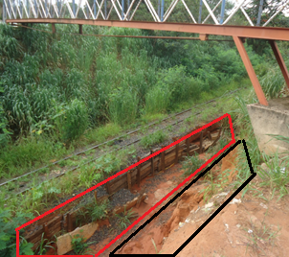

Erosão – delineada em vermelho. Talude de corte – delineado em preto.

**Fonte:** Extraído de Silva, 2017.

4.1.2 Exemplo 2 de figura (título – em negrito, fonte 10, espaçamento 1,0; descrição do título – sem negrito ou itálico)

Texto texto texto texto texto texto texto texto texto texto texto. Assim, a neurofibromina (NF-1) determina a diminuição da sinalização da proliferação celular, ou seja, é um regulador negativo da via de transdução de sinal mediada por Ras (DAVID, 2012) (Figura 2A). Como a cascata Ras é crítica para o controle do crescimento e diferenciação celular, a neurofibromina não funcional resulta em ativação constitutiva (não controlada) desta via central de sinalização e crescimento celular (HANNAN et al., 2006) (Figura 2B).

**Figura 2. Modelo esquemático da inibição da proliferação celular por NF-1.**

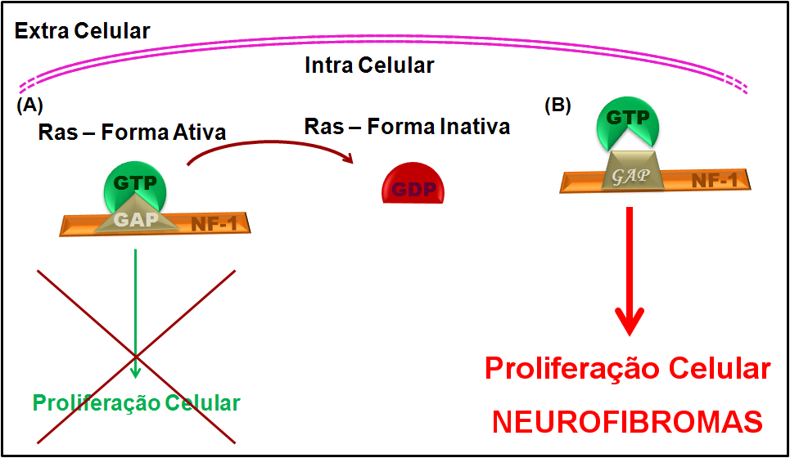

(A) O domínio GAP de NF1 interage com Ras e hidrolisa GTP (ligado a Ras), inativando-a. Assim, a proliferação celular é diminuída. (B) Quando o domínio GAP sofre mutação, não há interação GAP-Ras, GTP não é hidrolisado mantendo Ras constitutivamente ativa, ocorrendo proliferação celular descontrolada.

**Fonte:** Extraído de Jesus, 2013.

4.1.3 Exemplo 3 de figura (título – em negrito, fonte 10, espaçamento 1,0; descrição do título – sem negrito ou itálico)

Texto texto texto texto texto texto texto. Esses diagramas são utilizados para fazer modelagem estática do sistema. A Figura 3 apresenta classes identificadas no contexto analisado: *Usuário*, *Tipo Usuário*, *Empresa*, *Setor*, *Equipamento*, *Tipo Equipamento*, *Marca*, *Checklist*, *Checklist Coletor* e *Checklist Impressora*. Podem-se observar relacionamentos de herança entre essas últimas três classes responsáveis pela checagem de equipamentos, especialmente, coletor e impressora.

**Figura 3. Diagrama de Classes.**

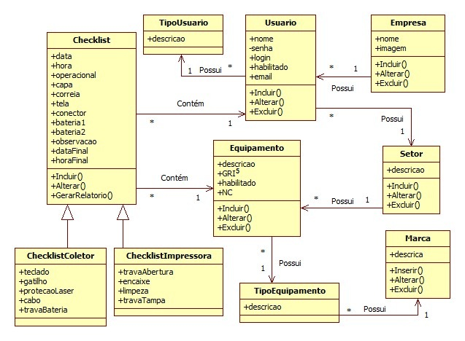

**Fonte:** Extraído de Ferreira e Souza, 2017.

4.1.4 Exemplo 1 de gráfico (título – em negrito, fonte 10, espaçamento 1,0; descrição do título – sem negrito ou itálico)

O sistema de gerenciamento da drogaria permite identificar quais medicamentos são adquiridos pelos usuários do Programa de Farmácia Popular (PFP). O perfil completo de todos os medicamentos dispensados no período da pesquisa está ilustrado no Gráfico 1.

**Gráfico 1. Quantidade de caixas dos medicamentos dispensados pelo PFP.**

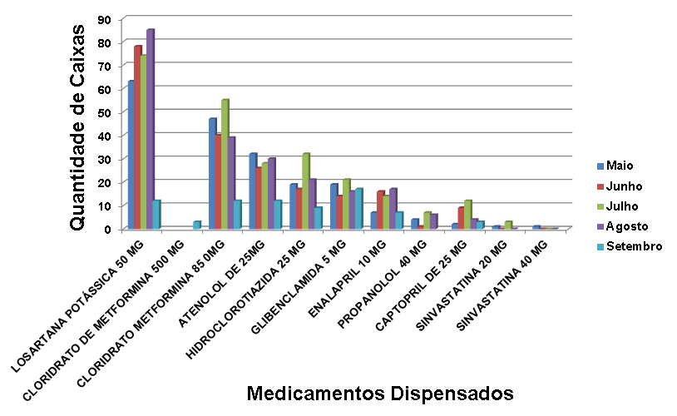

Medicamentos mais dispensados – Losartana Potássica 50 mg e Cloridrato de Metformina 850 mg. Medicamentos menos dispensados – Sinvastatina 20 e 40 mg.

**Fonte:** Extraído de Takemoto et al., 2015.

4.1.5 Exemplo 2 de gráfico (título – em negrito, fonte 10, espaçamento 1,0; descrição do título – sem negrito ou itálico)

Texto texto texto texto texto texto texto texto. A análise da faixa etária dos consumidores mostrou que a maioria está na faixa de 18-20 anos (47%), seguida de 22-27 anos (28%), 28-35 anos (20%) e acima de 35 anos (5%) (Gráfico 2).

**Gráfico 2. Faixa Etária dos consumidores.**

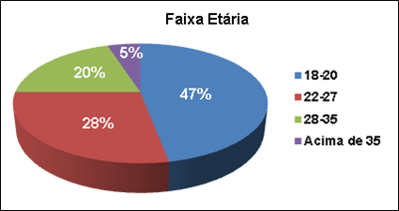

**Fonte:** Extraído de Rufino e Oliveira, 2017.

4.1.6 Exemplo 1 de tabela (título – em negrito, fonte 10, espaçamento 1,0; descrição do título – sem negrito ou itálico)

Texto texto texto texto texto texto texto texto texto texto texto. Os resultados do peso médio de cada laboratório testado com o desvio padrão relativo e da determinação de AAS dos comprimidos estudados estão apresentados na Tabela 1.

**Tabela 1. Resultados de peso médio, volume gasto de NaOH e da massa de AAS por comprimido.**

|  |  |  |  |  |
| --- | --- | --- | --- | --- |
|  | Peso médio  (g) | DPR  (%) | Volume de NaOH  (mL) | Massa de AAS  (g) |
| R1 | 0,134 ± 4,71 × 10–4 | 0,4 | 4,42 ± 1,25 × 10–2 | 0,1045 ± 1,25 × 10–4 |
| R2 | 0,321 ± 3,09 × 10–3 | 1,0 | 1,72 ± 2,94 × 10–2 | 0,0994 ± 2,57 × 10–3 |
| G1 | 0,163 ± 4,71 × 10–4 | 0,3 | 3,84 ± 1,63 × 10–2 | 0,1038 ± 2,62 × 10–4 |
| G2 | 0,169 ± 1,69 × 10–3 | 1,0 | 3,45 ± 2,05 × 10–2 | 0,1049 ± 5,56 × 10–4 |
| S1 | 0,167 ± 4,64 × 10–3 | 2,8 | 3,50 ± 2,49 × 10–2 | 0,1050 ± 3,67 × 10–3 |
| S2 | 0,150 ± 2,94 × 10–3 | 2,0 | 3,86 ± 1,70 × 10–2 | 0,1044 ± 1,96 × 10–4 |

R1 e R2 – comprimidos referência. G1 e G2 – comprimidos genéricos. S1 e S2 – comprimidos similares.

**Fonte:** Extraído de Costa e Gomes, 2017.

4.1.7 Exemplo 2 de tabela (título – em negrito, fonte 10, espaçamento 1,0; descrição do título – sem negrito ou itálico)

Texto texto texto texto texto texto texto texto texto texto texto. A Tabela 3 mostra os resultados dos ensaios de resistência à compressão.

**Tabela 2. Resultados dos ensaios de resistência à compressão e trabalhabilidade (*slump-test*) dos concretos com e sem adição de gelo na mistura, em função dos traços experimentais utilizados.**

|  |  |  |  |
| --- | --- | --- | --- |
| Traço |  | Com adição de gelo | Sem adição de gelo |
| 1:5,0 | CP1 | 16,65 MPa | 11,96 MPa |
| CP2 | 14,22 MPa | 14,01 MPa |
| CP3 | 17,40 MPa | 13,60 MPa |
| ST | 24 ± 1,0 cm | 6,0 ± 1,0 cm |
| 1:3,5 | CP1 | 25,02 MPa | 19,59 MPa |
| CP2 | 29,24 MPa | 17,89 MPa |
| CP3 | 24,27 MPa | 18,61 MPa |
| ST | 16,5 ± 1,0 cm | 6,0 ± 1,0 cm |
| 1:6,5 | CP1 | 10,97 MPa | 9,54 MPa |
| CP2 | 11,23 MPa | 8,41 MPa |
| CP3 | 11,21 MPa | 8,64 MPa |
| ST | 7,0 ± 1,0 cm | 6,0 ± 1,0 cm |

CP = Corpo-de-Prova; ST = *Slump-Test*.

**Fonte:** Extraído de Assioli et al., 2017.

4.1.8 Exemplo 3 de tabela (título – em negrito, fonte 10, espaçamento 1,0; descrição do título – sem negrito ou itálico)

Texto texto texto texto texto texto texto texto texto texto texto. Dentre os usuários do PFP, verificou-se que duzentos e dois eram do sexo feminino (60,3%) e cento e trinta e três (39,7%), do sexo masculino (Tabela 2).

**Tabela 3. Distribuição mensal dos usuários do PFP, conforme o sexo, no período de maio a setembro de 2014.**

|  |  |  |  |  |  |
| --- | --- | --- | --- | --- | --- |
| Gênero | Maio | Junho | Julho | Agosto | Setembro |
| Masculino | 17 (27,9%) | 28 (44,4%) | 32 (42,7%) | 31 (43,1%) | 25 (39,1%) |
| Feminino | 44 (72,3%) | 35 (55,6%) | 43 (57,3%) | 41 (56,9%) | 39 (60,9%) |
| Total | 61 | 63 | 75 | 72 | 64 |

**Fonte:** Extraído de Takemoto et al., 2015.

4.1.9 Exemplo de gráfico e tabela para o mesmo conjunto de dados (título – em negrito, fonte 10, espaçamento 1,0; descrição do título – sem negrito ou itálico).

Texto texto texto. Verificou-se que a maioria dos usuários do PFP possui apenas ensino fundamental incompleto, somando um total de cento e trinta e cinco (40,3%). Os com ensino superior completo, totalizaram dez (3,0%). Interessantemente, a procura pelo sistema é menor por indivíduos com ensino superior incompleto (cinco – 1,5%), enquanto não houve procura por indivíduos com ensino médio incompleto. O Gráfico 3 e Tabela 4 mostram o perfil completo de escolaridade.

**Gráfico 3. Usuários do PFP conforme o grau de escola-ridade (Dados absolutos).**

Siglas – vide Tabela 4.

**Fonte:** Extraído de Takemoto et al., 2015.

**Tabela 4. Distribuição (absoluta e relativa) dos usuários do PFP, conforme o nível de escolaridade (período – maio-setembro/2014).**

|  |  |  |
| --- | --- | --- |
| Escolaridade | No total | % |
| FI | 135 | 40,3 |
| FC | 92 | 27,5 |
| SE | 60 | 17,9 |
| MC | 33 | 9,8 |
| SC | 10 | 3,0 |
| SI | 5 | 1,5 |

FI: fundamental incompleto, FC: fundamental completo, SE: sem estudo, MC: médio completo, SC: superior completo, SI: superior incompleto.

**Fonte:** Extraído de Takemoto et al., 2015.

4.1.10 Exemplo 1 de quadro (título – em negrito, fonte 10, espaçamento 1,0; descrição do título – sem negrito ou itálico).

A análise ambiental interna se refere aos pontos fortes e fracos da empresa, os quais são identificados através de um estudo dentro de uma empresa. O quadro 1 expõe alguns pontos fortes e fracos da empresa em foco.

**Quadro 1. Pontos fortes e fracos da empresa.**

|  |  |
| --- | --- |
| **Pontos Fortes** | **Pontos Fracos** |
| Disponibilização de recursos (carro, equipamentos, livros e outros). | Planejamento no prazo de entrega dos projetos |
| Disponibilidade de profissionais capacitados  Atuação em outros estados do Brasil | Recursos financeiros limitados  Falta de profissional da área de Engenharia Civil. |
| Localização privilegiada (facilidade de acesso) |  |

**Fonte:** Extraído de Trevisan e Anjos, 2017.

**5 CONCLUSÕES**

Finalizar com as conclusões pertinentes aos resultados obtidos em relação aos objetivos do estudo.

**REFERÊNCIAS** (elemento obrigatório)

As referências devem ser apresentadas de acordo com as normas abaixo mostradas. Devem ser ordenadas alfabeticamente por autor, espaço simples, justificadas e separadas entre si por um espaçamento de 1,5.

Para citação no texto, quando o autor for citado no corpo do texto, usar somente a primeira letra do nome em letra maiúscula + ano em que foi publicado o trabalho (entre parênteses): ex. Fachin (2006); quando não aparecer no corpo do texto, o autor é citado entre parênteses, com letra maiúscula + ano de publicação: ex. (FACHIN, 2006).

Quando houver até três autores mencionam-se todos. Ex. (SILVA; ESTEVES, 2017); (SOUZA; MACHADO; MACHADO, 2017).

E em caso de mais de três, citar o primeiro nome, e, em seguida, colocar a expressão “et al.” Ex. MIGUEL et al., 2017.

No texto, quando não estão entre parênteses, citar até 3 autores e, em caso de mais de 3, citar o primeiro seguido de “et al.”.

**MODELOS DE REFERÊNCIAS**

**ARTIGOS DE REVISTA**

AUTOR DO ARTIGO. Título do artigo. Título da Revista (não abreviado), Local de Publicação, Número do Volume, Número do Fascículo, Páginas inicial-final, mês e ano.

MATSUDO, S. M. Atividade física na promoção da saúde e qualidade de vida no envelhecimento. Revista Brasileira Educação Física Especial, São Paulo, v. 20, n. 5, p. 135-137, set. 2006.

SILVA, T. V.; ESTEVES, D. C. Infecção Hospitalar: a emergência da *Klebsiella pneumoniae*.Revista Conexão Eletrônica, Três Lagoas, v. 14, n. 1, p. 92-101, 2017.

SILVA, D. G. et al. Eficácia anti-helmíntica comparativa entre diferentes princípios ativos em ovinos jovens, PUBVET, Maringá, v. 11, n. 4, p. 356-362, abr. 2017.

**LIVROS**

SOBRENOME, Nome Abreviado. Título: subtítulo (se houver). Edição (se houver). Local de publicação: Editora, data de publicação da obra.

**Apenas 1 autor**

FACHIN, O. Fundamentos de Metodologia. 5. ed. São Paulo: Saraiva, 2006.

**Até 3 autores**

LAKATOS, E. V.; MARCONI, M. A. Metodologia científica. 6. ed. São Paulo: Atlas, 2011.

**Mais de 3 autores**

SILVA, L. et al. Como a Poluição Afeta nossa Saúde. 1 ed. Curitiba: Sol Nascente, 2002.

- Quando não for possível determinar o local de publicação, adota-se a abreviatura [S.l.], entre colchetes, do latim *sine loco*, que significa sem local.

Exemplo: MORAIS, L. Aventura no deserto. 2. ed. [S.l]: Pioneira, 1994.

- Quando não for possível determinar a editora da publicação, adota-se a abreviatura s.n., entre colchetes, do latim *sine nomine*, que significa sem editora.

Exemplo: MORAIS, L. Estudo de caso. Rio de Janeiro: [s.n.], 1994.

- Quando o local e o editor não aparecem na publicação, indica-se entre colchetes [S.l.: s.n.].

Exemplo: MORAIS, L. Aventura no deserto. [S.l.: s.n], 1994.

**DOCUMENTOS PUBLICADOS NA INTERNET**

- Se constar o autor na página, este deve ser indicado, caso contrário, colocar o nome do sítio eletrônico:

SOBRENOME, Nome Abreviado. Título: subtítulo (se houver). Disponível em: <endereço *online* completo>. Acesso em: dia mês (abreviado) e ano.

Exemplo:

TORRES, F. D. Epidemiologia da leishmaniose visceral no município de paulista, estado de Pernambuco, nordeste do Brasil. Fundação Oswaldo Cruz centro de pesquisas Aggeu Magalhaes. 2006. Disponível em <http://www.cpqam.fiocruz.br/bibpdf/2006torres-fd.pdf>. Acesso em 25 maio 2016.

- Quando não houver o nome do autor, exemplo:

UNIVERSIDADE FEDERAL DE SÃO PAULO. Guia Básico para Elaboração de Referências Bibliográficas Segundo a ABNT. 2014. Disponível em: <dgi.unifesp.br/sites/comunicação/pdf/entreteses/guia_biblio.pdf>. Acesso em: 02 jun. 2017.

****TRABALHOS ACADÊMICOS (monografias, dissertações, teses, entre outros)

- Elementos principais: autor(es). Título. Ano. Número de folhas. (monografia, dissertação...) – Instituição de Ensino, local.

Exemplos:

NIEL, M. Anestesiologistas e uso de drogas: um estudo qualitativo. 2006. 149 f. Dissertação (Mestrado em Ciências) – Escola Paulista de Medicina, Universidade Federal de São Paulo, São Paulo.

SPERANDIO, P. C. de A. Relação entre a oferta e a utilização muscular periférica de oxigênio na transição do exercício leve para o intenso em pacientes com insuficiência cardíaca. 2010. 80 f. Tese (Doutorado em Ciências) – Escola Paulista de Medicina, Universidade Federal de São Paulo, São Paulo.

**ABREVIATURAS DOS MESES (EM PORTUGUÊS)**

|  |  |  |  |  |
| --- | --- | --- | --- | --- |
| janeiro | jan. |  | julho | jul. |
| fevereiro | fev. |  | agosto | ago. |
| março | mar. |  | setembro | set. |
| abril | abr. |  | outubro | out. |
| maio | maio |  | novembro | nov. |
| junho | jun. |  | dezembro | dez. |

**3.2 Estrutura do Artigo Científico de Revisão Bibliográfica**

Os artigos de revisão ou pesquisa bibliográfica devem ter os seguintes elementos constituintes: **TÍTULO; NOME DOS AUTORES** (número máximo de alunos da AEMS – **DOIS**; número mínimo de professores (co)orientadores da AEMS – **TRÊS**; titulação e filiação), **RESUMO, PALAVRAS-CHAVE, INTRODUÇÃO, DESENVOLVIMENTO NA FORMA DE ITENS E SUBITENS (SEÇÕES PRIMÁRIAS, SECUNDÁRIAS, TERCIÁRIAS...) EM ORDEM DE NUMERAÇÃO PROGRESSIVA** (**NÃO ADICIONAR O TERMO “DESENVOLVIMENTO” COMO SEÇÃO PRIMÁRIA**)**, CONSIDERAÇÕES FINAIS, REFERÊNCIAS** e anexos e apêndices (caso tenha).

**ARTIGO DE REVISÃO BIBLIOGRÁFICA**

**TÍTULO DO ARTIGO: Subtítulo do Artigo (caso haja)** (Fonte: Arial, Tamanho 14, Espaçamento 1,5 entre linhas) (Utilizar 2 *enters* com espaçamentos de 1,5 – Fonte 12)

**Nome Completo do(s) Autor(es)1 (alunos da AEMS, máximo – 2); Nome Completo dos (co)orientadores2 (professores da AEMS, mínimo – 3).** (Fonte: Arial, Tamanho 10, espaçamento simples).

Ex.: José da Silva1; Maria Antonieta Moraes1; Antônio Moreira2; Sebastiana Conceição de Souza3; Mariana Gonzaga4*.

1 Curso que está cursando (Ex.: Graduando em Educação Física), Instituição de ensino (Ex.: Faculdades Integradas de Três Lagoas – FITL/AEMS)

2 Formação/Titulação/Universidade-Faculdade (Ex.: Mestre em Educação Física – UNESP); Instituição que está vinculado (Ex.: Docente das Faculdades Integradas de Três Lagoas – FITL/AEMS)

3 Formação/Titulação/Universidade-Faculdade (Ex.: Doutor em Educação Física – UFMS); Instituição que está vinculado (Ex.: Docente das Faculdades Integradas de Três Lagoas – FITL/AEMS)

4 Formação/Titulação/Universidade-Faculdade (Ex.: Mestre em Educação Física – USP); Instituição que está vinculado (Ex.: Docente das Faculdades Integradas de Três Lagoas – FITL/AEMS)

* autor correspondente: e-mail do orientador.

**RESUMO** (Fonte: Arial, tamanho 10, espaçamento simples entre linhas)

Para artigos de revisão ou pesquisa bibliográfica, redigir um resumo com 200-250 palavras. O resumo deve conter as informações relevantes de forma clara e precisa, para que o leitor tenha uma ideia geral do estudo. Usar conjugações verbais no presente, evitar o uso de conjugações verbais no gerúndio, abreviações e símbolos. Não citar referências.

**PALAVRAS-CHAVE:** Abaixodo resumo, indicar de 3 a 6 palavras que representam o assunto do artigo; Devem ser separadas por ponto e vírgula. (Fonte: Arial, Tamanho 10)

(1 espaçamento simples tamanho 12)

**1 INTRODUÇÃO** (1 *enter* com Espaçamento de 1,5, todo o texto deverá estar em Arial, tamanho 12, com recuo na primeira linha - Parágrafo de 1,5 cm)

Introdução é a parte do trabalho na qual o tema é apresentado em sua totalidade, de maneira clara, objetiva e sem detalhes. Deve dar ao leitor a informação, de maneira geral, para que ele entenda o assunto a ser abordado no estudo.

O texto deve ser escrito em português formal, de modo a apresentar as ideias de forma lógica (do geral para o específico), para que o texto fique claro e compreensível. Construir frases curtas e evitar o uso de gerúndio para conectar uma frase com outra. **Para concluir a introdução, mencionar os objetivos de forma clara e descrever os métodos e procedimentos adotados para a revisão.**

**2 PRIMEIRA SEÇÃO DO DESENVOLVIMENTO**

Apresentar os dados obtidos a partir da revisão de forma clara e concisa, sempre do geral para o específico. Os resultados obtidos com a revisão devem ser discutidos relacionando-os e levando em consideração os problemas levantados e os objetivos traçados. Tabelas e figuras podem ser incluídas, quando necessárias, para garantir melhor e mais efetiva compreensão dos dados.

Pode haver separação por conteúdos, devendo ser adotada uma numeração progressiva, a saber, 2.1 Seção secundária (enunciar título); 2.2 Nova seção secundária (enunciar título); 2.2.1 Seção terciária (enunciar título)...

**EXEMPLO DA PRIMEIRA SEÇÃO DO DESENVOLVIMENTO:**

**2 TIPOS DE PONTES**

As pontes laminadas, treliçadas, mistas e as de vigas constituem os quatro tipos de pontes.

**2.1 Pontes laminadas**

As pontes de madeira laminada e com pró-tensão na seção transversal são estruturas que tem grandes resistências devido à tensão aplicada às chapas de madeira, através de barras de aço.

**Figura 1. Desenhos esquemáticos dos vários tipos de pontes laminadas.** (A) Seção T. (B) Seção T com vigas treliçadas. (C) Seção celular. (D) Seção mista.



**Fonte:** Extraído de Fonte e Calil Júnior, 2007.

Existem quatro tipos de pontes laminadas, a saber, (i) seção T, (ii) seção T com vigas treliçadas, (iii) seção celular e (iv) seção mista. Os desenhos esquemáticos das mesmas encontram-se na Figura 1.

**3 DEFINIÇÃO DE RESSONÂNCIA** (Segunda seção do desenvolvimento – pode haver tantos itens e subitens quanto forem necessários.)

O termo ressonância é definido como a interação entre dois sistemas distintos. Por exemplo, se um sistema elástico vibrar a partir da animação de uma onda sonora, diz-se que o sistema está em ressonância com a onda sonora. Neste caso, para que a onda sonora induza a vibração do sistema faz-se necessária que ela tenha disponha de amplitude e, principalmente, de frequência adequada para tal (GARCIA, 1998).

Diversos sistemas físicos podem apresentar o fenômeno da ressonância. Considerando a hipótese de que um sistema apresente frequências naturais de vibração, este poderá sofrer algum tipo de perturbação (excitação) de um agente externo, o qual, necessariamente, deverá estar em ressonância com as vibrações naturais do sistema (TIPLER, 2000). Para exemplificar, consideremos um sistema bastante utilizado na física, denominado de massa-mola, o qual é composto por uma mola de constante elástica *k* presa na parte superior a uma superfície rígida e na parte inferior um objeto de massa *m*, conforme ilustrado na Figura 2.

**Figura 2. Sistema massa-mola representando a condição em equilíbrio e o deslocamento entre as posições +x e –x.**

**Fonte**: Extraído de Nunes e Silveira, 2017.

**4 ALCAPTONÚRIA** (terceira seção do desenvolvimento – pode haver tantos itens e subitens quanto forem necessários.)

Alcaptonúria (AKU) ou ocronose e osteoartropatia ocronótica correspondem a uma desordem rara de herança mendeliana autossômica recessiva, causada pela mutação do gene *HGD* que codifica a enzima homogentisato 1,2 dioxigenase (HGD, 445 aminoácidos, 49.973 Da) da via do catabolismo da fenilalanina e da tirosina (PHORNPHUTKUL et al., 2002). Em humanos, esse gene localiza-se no cromossomo 3 (3q21-23), cobre 60 kb do DNA genômico, e contém 14 éxons (FERNÁNDEZ-CAÑÓN et al., 1996).

HGD é produzida predominantemente no fígado e nos rins. A atividade deficiente da mesma no fígado ocasiona a elevação dos níveis sistêmicos de HGA e seu acúmulo nos tecidos, uma vez que o mesmo não pode ser convertido a ácido maleilacetoacético (Figura 3; MISTRY et al., 2013; PHORNPHUTKUL et al., 2002; FERNÁNDEZ-CAÑÓN et al., 1996).

**Figura 3.** Parte da via metabólica de degradação da fenilalanina e tirosina.

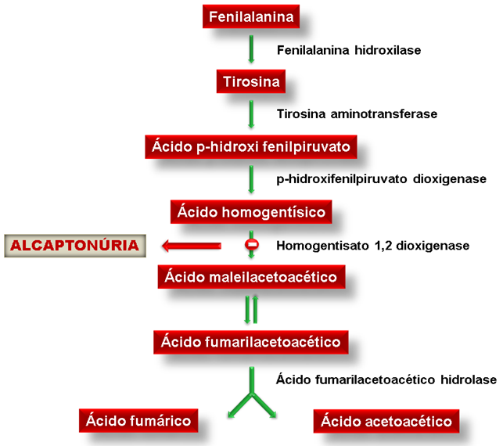

**Fonte:** Adaptado de Mistry et al., 2013.

Obs. Instruções completas de como apresentar figuras, gráficos, tabelas e quadro – vide subitem (e) do item **2 FORMA DE APRESENTAÇÃO** (p. 18) e subitem **4.1 Exemplos de Apresentação de Elementos para Apoio ao Texto** (p. 23) do item **4 RESULTADOS E DISCUSSÃO** (p. 22).

**5 CONSIDERAÇÕES FINAIS**

As considerações finais correspondem às suas conclusões e/ou opiniões a respeito do tema, levando-se em consideração o(s) objetivo(s) inicial(is). Devem ser apresentadas após o desenvolvimento, de forma clara.

**REFERÊNCIAS** (elemento obrigatório)

As referências devem ser apresentadas de acordo com as normas abaixo mostradas. Devem ser ordenadas alfabeticamente por autor, espaço simples, justificadas e separadas entre si por um espaçamento de 1,5.

Para citação no texto, quando o autor for citado no corpo do texto, usar somente a primeira letra do nome em letra maiúscula + ano em que foi publicado o trabalho (entre parênteses): ex. Fachin (2006); quando não aparecer no corpo do texto, o autor é citado entre parênteses, com letra maiúscula + ano de publicação: ex. (FACHIN, 2006).

Quando houver até três autores mencionam-se todos. Ex. (SILVA; ESTEVES, 2017); (SOUZA; MACHADO; MACHADO, 2017).

E em caso de mais de três, citar o primeiro nome, e, em seguida, colocar a expressão “et al.” Ex. MIGUEL et al., 2017.

No texto, quando não estão entre parênteses, citar até 3 autores e, em caso de mais de 3, citar o primeiro seguido de “et al.”.

**MODELOS DE REFERÊNCIAS**

**ARTIGOS DE REVISTA**

AUTOR DO ARTIGO. Título do artigo. Título da Revista (não abreviado), Local de Publicação, Número do Volume, Número do Fascículo, Páginas inicial-final, mês e ano.

MATSUDO, S. M. Atividade física na promoção da saúde e qualidade de vida no envelhecimento. Revista Brasileira Educação Física Especial, São Paulo, v. 20, n. 5, p. 135-137, set. 2006.

SILVA, T. V.; ESTEVES, D. C. Infecção Hospitalar: a emergência da *Klebsiella pneumoniae*.Revista Conexão Eletrônica, Três Lagoas, v. 14, n. 1, p. 92-101, 2017.

SILVA, D. G. et al. Eficácia anti-helmíntica comparativa entre diferentes princípios ativos em ovinos jovens, PUBVET, Maringá, v. 11, n. 4, p. 356-362, abr. 2017.

**LIVROS**

SOBRENOME, Nome Abreviado. Título: subtítulo (se houver). Edição (se houver). Local de publicação: Editora, data de publicação da obra.

**Apenas 1 autor**

FACHIN, O. Fundamentos de Metodologia. 5. ed. São Paulo: Saraiva, 2006.

**Até 3 autores**

LAKATOS, E. V.; MARCONI, M. A. Metodologia científica. 6. ed. São Paulo: Atlas, 2011.

**Mais de 3 autores**

SILVA, L. et al. Como a Poluição Afeta nossa Saúde. 1 ed. Curitiba: Sol Nascente, 2002.

- Quando não for possível determinar o local de publicação, adota-se a abreviatura [S.l.], entre colchetes, do latim *sine loco*, que significa sem local.

Exemplo: MORAIS, L. Aventura no deserto. 2. ed. [S.l]: Pioneira, 1994.

- Quando não for possível determinar a editora da publicação, adota-se a abreviatura s.n., entre colchetes, do latim *sine nomine*, que significa sem editora.

Exemplo: MORAIS, L. Estudo de caso. Rio de Janeiro: [s.n.], 1994.

- Quando o local e o editor não aparecem na publicação, indica-se entre colchetes [S.l.: s.n.].

Exemplo: MORAIS, L. Aventura no deserto. [S.l.: s.n], 1994.

**DOCUMENTOS PUBLICADOS NA INTERNET**

- Se constar o autor na página, este deve ser indicado, caso contrário, colocar o nome do sítio eletrônico:

SOBRENOME, Nome Abreviado. Título: subtítulo (se houver). Disponível em: <endereço *online* completo>. Acesso em: dia mês (abreviado) e ano.

Exemplo:

TORRES, F. D. Epidemiologia da leishmaniose visceral no município de paulista, estado de Pernambuco, nordeste do Brasil. Fundação Oswaldo Cruz centro de pesquisas Aggeu Magalhaes. 2006. Disponível em <http://www.cpqam.fiocruz.br/bibpdf/2006torres-fd.pdf>. Acesso em 25 maio 2016.

- Quando não houver o nome do autor, exemplo:

UNIVERSIDADE FEDERAL DE SÃO PAULO. Guia Básico para Elaboração de Referências Bibliográficas Segundo a ABNT. 2014. Disponível em: <dgi.unifesp.br/sites/comunicação/pdf/entreteses/guia_biblio.pdf>. Acesso em: 02 jun. 2017.

TRABALHOS ACADÊMICOS (monografias, dissertações, teses, entre outros)

- Elementos principais: autor(es). Título. Ano. Número de folhas. (monografia, dissertação...) – Instituição de Ensino, local.

Exemplos:

NIEL, M. Anestesiologistas e uso de drogas: um estudo qualitativo. 2006. 149 f. Dissertação (Mestrado em Ciências) – Escola Paulista de Medicina, Universidade Federal de São Paulo, São Paulo.

SPERANDIO, P. C. de A. Relação entre a oferta e a utilização muscular periférica de oxigênio na transição do exercício leve para o intenso em pacientes com insuficiência cardíaca. 2010. 80 f. Tese (Doutorado em Ciências) – Escola Paulista de Medicina, Universidade Federal de São Paulo, São Paulo.

**ABREVIATURAS DOS MESES (EM PORTUGUÊS)**

|  |  |  |  |  |
| --- | --- | --- | --- | --- |
| janeiro | jan. |  | julho | jul. |
| fevereiro | fev. |  | agosto | ago. |
| março | mar. |  | setembro | set. |
| abril | abr. |  | outubro | out. |
| maio | maio |  | novembro | nov. |
| junho | jun. |  | dezembro | dez. |